Мастер класс по лепке Филимоновская игрушка Петух и Курица. Для родителей и детей 4-5 лет.

Материал: пластилин , дощечка для лепки.
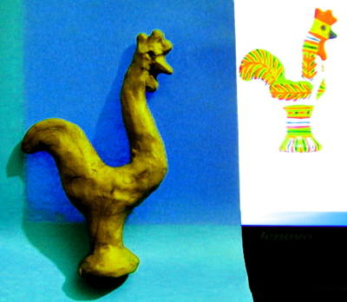
А теперь расскажу подробно.
Лепить будем из пластилина - из одного куска, вот примерно такой величины:
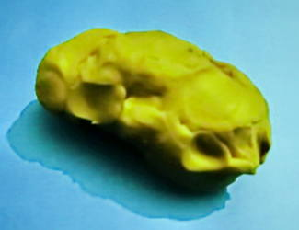
Чем характерны филимоновские игрушки? Кроме очень специфической росписи, в глаза сразу бросается их удлинённость и извилистость. Особенно это относится к шее, филимоновские игрушки явно произошли от жирафов или змей.
Кусок пластилина разминаем и лепим фигуру вроде рогатки:
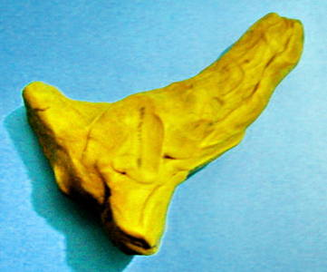
Вы уже догадались где будет голова, а где хвост? Сейчас уточним:
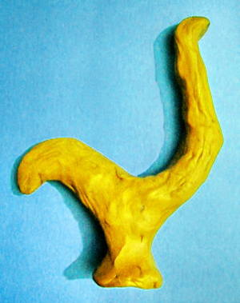
Хвост загнём, туловище вытянем до толщины шеи, шею тоже вытянем и странно изогнём. Лапы заменяет стилизованная круглая подставка.
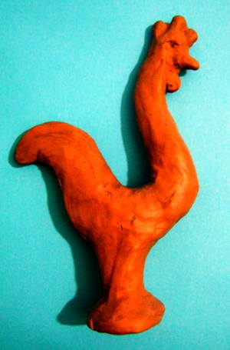
Теперь детализируем. Вытянем из головы небольшой гребень, клюв и бородку. Ну, вот вам игрушка - филимоновский петух из пластилина.

Лепим из пластилина Филимоновскую игрушку Курицу
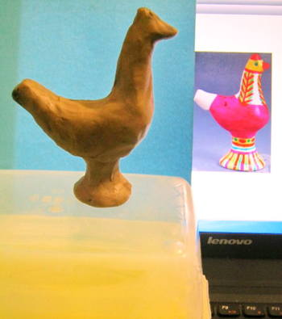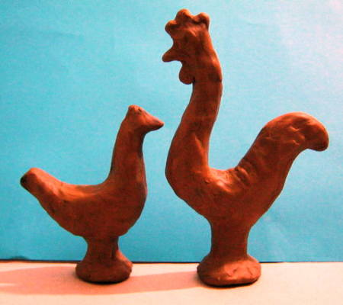
Ну, эта игрушка чуть более упитанная. И шея не такая уж безразмерно-длинная.
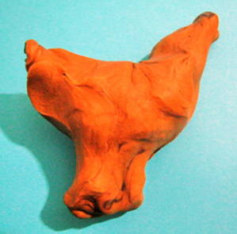
Этапы те же, что и у Петуха. Но Курица проще выглядит. Но у неё есть очень характерная для народной игрушки деталь - хвост сделан так, чтобы в нём была свистулька. То есть, я в пластилиновом варианте эту внутреннюю полость с горошинкой делать не буду, но покажу, что туловище слегка вздуто, а хвост-трубка.

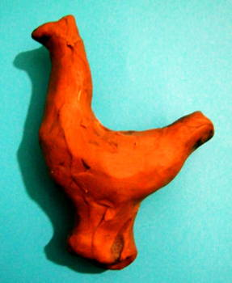
И вот филимоновская Курица готова.

